Задание № 1. 5 класс
Уважаемые родители и учащиеся,
планируйте время, что бы не было перегрузок у ребенка.
Задания присылайте в указанный период (кроме воскресенья).
класс | Задание № 2 | Дата выдачи | Сроки выполнения
5а | Урок вторник | 07.04 | 13.04
5б | Урок вторник | 07.04 | 13.04

Здравствуйте! Всем здоровья!!!
1. Прочитать из параграфа 16. «Мхи. Папоротники. Плауны. Хвощи» пункт «Мхи»
2. Ответить на вопросы письменно. Все задания выполняются в тетради для записей!
- перед параграфом
-после параграфа вопрос 1,2,3.
3. Сделать рисунок «Строение мха»
4 Дополнительно: Ответить на вопрос: *Почему мхи- это невысокие растения? 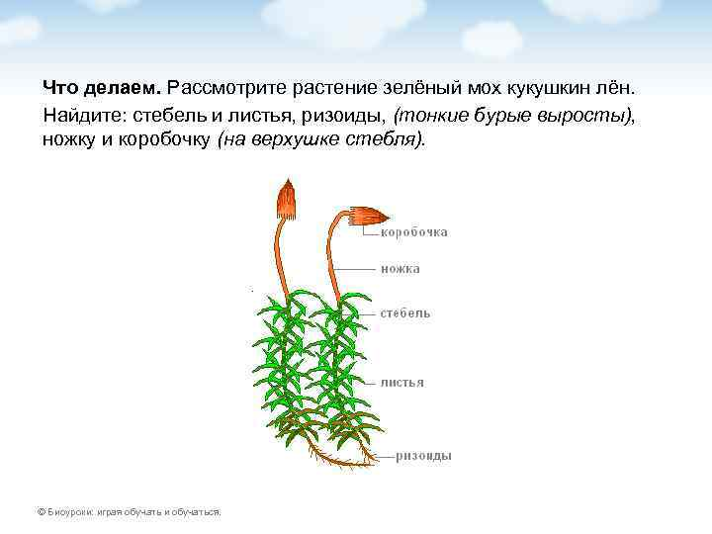
*В интернете можете познакомиться с другими представителями мхов.
Учитель биологии МОУ «СОШ№ 6» Красина В.М

